Berg-Schueni

Euthal – Studen – Euthal

23. März 2023

Treffpunkt: Euthal, Drusberg um 10.00 Uhr

Organisation: Silvia Stöckli, Tel. Mob. 079 645 97 14

Charakter: Einfachere Wanderung von Euthal nach Höchgütsch über Studen nach Euthal. Sollte auch bei etwas Regen möglich sein

Wanderroute: Euthal, Drusberg – entlang dem Sihlsee – Hochgütsch – Unteriberg – Ried – Studen – Breitried – Euthal, Drusberg
Die Wanderung kann in Unteriberg oder Studen beendet werden

Wanderzeit: ca. 4.20 Std, ca. 16 km, ↑ 342 m, ↓ 342 m

Ausrüstung: Kleidung für die entsprechende Wetterlage, ev. Stöcke

Verpflegung: im Restaurant Berghaus Höchgütsch, Unteriberg, 055 414 29 08, www.hochguetsch.ch

Anmeldung: Bis Dienstag, 21.3.2023
sil_stoeckli@hotmail.com oder 044 941 39 94

Fahrplan: Es ist stets ratsam, Abfahrtszeiten und Gleisbelegung zu kontrollieren.
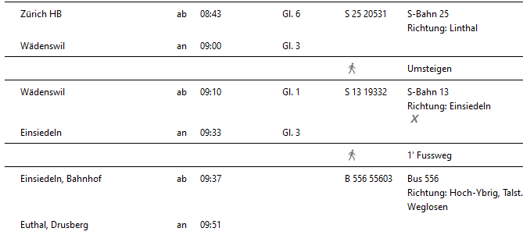

Rückfahrt: Ab Euthal, Drusberg : ..01 oder ..36

Tickets: Ab Wohnort nach Euthal, Drusberg retour

Risiken und Haftung
Die Wandergruppe namens „Berg-Schueni“ ist eine Interessengemeinschaft ohne Rechtsform und verzichtet explizit auf eine Wanderleitung. Die Teilnehmer sorgen selbständig dafür, dass sie über eine der Wandertour angepasste Ausrüstung verfügen und beurteilen für sich selbst, ob ihre körperliche Verfassung bezüglich Trittsicherheit und Leistungsfähigkeit den Anforderungen entspricht. Teilnehmer, die Notfallmedikamente auf sich tragen, informieren sinnvollerweise ihre Wanderkameraden über deren Aufbewahrungsort und Anwendung für den Fall, dass sie sich nicht selbst damit versorgen können.
Der Abschluss einer Unfallversicherung und einer Privathaftpflichtversicherung zwecks Verminderung der persönlichen finanziellen Risiken liegt in der Verantwortung der Teilnehmer. Haftungsansprüche gegen den Organisator für Schäden an Personen und Sachen, die aus der Wandertätigkeit resultieren, sind ausdrücklich ausgeschlossen.



